**SELEÇÃO** *in vitro* **DE** *Trichoderma* sp. **CONTRA** *Colletotrichum* sp. **CAUSADOR DE MANCHAS FOLIARES EM MUDAS DE COQUEIRO**

ALINE FIGUEIREDO CARDOSO1; LAÍS TEREZINHA SENA MARQUES2; CASSIA CRISTINA CHAVES PINHEIRO 3; PAULO MANOEL PONTES LINS4; GISELE BARATA DA SILVA5.

1Engª agrônoma e Doutoranda em Agronomia. Universidade Federal Rural da Amazônia. Aline_f_cardoso@hotmail.com.

2Graduanda em Engenharia Ambiental e Energias Renováveis. Universidade Federal Rural da Amazônia.

laisterezinha@gmail.com.

3 Graduanda em Agronomia. Universidade Federal Rural da Amazônia. cassiapinheiro002@gmail.com.

4Engº agrônomo e Superintendente Agrícola da Fazenda Reunidas Sococo. paulom@sococo.com.br

5Engª agrônoma e Doutora em Fitopatologia. Universidade Federal Rural da Amazônia. giselebaratasilva@gmail.com.

**RESUMO**

O coqueiro (*Cocos nucifera* L.) é uma planta de origem tropical, economicamente importante, encontrada no litoral do Brasil e com alta produção no estado do Pará. *Colletotrichum* é um gênero de fungo que atinge as folhas causando a antracnose foliar, que pode causar impactos negativos na produção e perdas econômicas. O controle biológico de doenças tem se mostrado uma excelente alternativa para otimização do manejo e redução de impactos causados pelo uso excessivo de agrotóxicos. Os fungos do gênero *Trichoderma* são amplamente estudados e conhecidos como agentes de controle biológico de doenças em plantas, diante disso a primeira etapa para estudos desse tipo consiste na seleção *in vitro* de microrganismos com possível potencial antagônico ao patógeno. O objetivo deste trabalho foi selecionar isolados de *Trichoderma* com ação antagônica sobre *Colletotrichum* sp., utilizando o método de pareamento de colônias. Discos de micélio do patógeno e do *Trichoderma* foram dispostos equidistantes em placas de Petri contendo meio de cultura BDA (Batata, Dextrose e Ágar) e mantidos em temperatura de 25ºC e fotoperíodo de 12 horas. O delineamento experimental foi inteiramente ao acaso, com cinco repetições, utilizando três isolados de *Trichoderma* (09, 19, 17) e o tratamento controle (disco somente com meio de cultura). As médias foram comparadas pelo teste de SNK (p-valor≤0,05). Todos os isolados reduziram o crescimento radial do *Colletotrichum* sp., IVCM (Índice de Velocidade de Crescimento Micelial) e PICR (Porcentagem de inibição de crescimento micelial). Os isolados de *Trichoderma* T09 e T19 destacaram-se com taxa de 60% de inibição do crescimento micelial. Diante destes resultados, os estudos de controle biológico da antracnose foliar devem avançar para a casa de vegetação para avaliação da redução da severidade desta doença.

**Palavras-chave:** Biocontrole. *Cocos nucifera*. Microrganismos**.**

**Área de Interesse do Simpósio**: Agronomia / Microbiologia Ambiental

**1. INTRODUÇÃO**

O coqueiro (*Cocos nucifera* L.) é uma planta de origem tropical (FERREIRA NETO *et al*., 2007). No Brasil é tradicionalmente encontrado no litoral do nordeste, mas o aumento do consumo de água de coco, desencadeou a expansão desta cultura para a região norte (FONTES *et al*., 2002). No estado do Pará a produção de coco-da-baía, na safra de 2016 foi de 178.380 frutos, um rendimento de 9.323 fruto/ha (IBGE, 2017). O cultivo do coqueiro tem importância social e econômica, uma vez que o fruto pode ser consumido *in natura* e de diferentes órgãos da planta podem ser gerados pela indústria mais de 100 diferentes produtos (FERREIRA NETO *et al*., 2007).

Dentre as dificuldades no cultivo de coco, temos os problemas fitossanitários, destacando-se as doenças que podem gerar danos e perdas econômicas, levando os produtores ao uso de agrotóxicos (MOREIRA, 2002). As manchas foliares que ocorrerem em plantas podem ocasionar, principalmente, perda de áreas saudáveis nas folhas, ocasionando menor assimilação de CO2 pelas plantas, gerando redução nas taxas fotossintéticas (FONTES *et al*., 2002). Essas doenças causam desequilíbrio no desempenho da planta, afetam a absorção de energia, nutrientes e transporte de água que são funções vitais. Entre os agentes causais desses desequilíbrios estão bactérias, fungos, nematoides, vírus, etc. (MOREIRA, 2002).

O *Colletotrichum* é um importante gênero de fungos, com várias espécies como causadores de doenças em plantas. Este patógeno ataca folhas, ramos, inflorescências, pêndulos e atinge de forma severa os frutos durante o desenvolvimento (SERRA *et al*., 2011). Em outras culturas também podemos observar estes sintomas, como em folhas de pupunheira (*Bactris gasipaes* Kunth), em que o *Colletotrichum* sp. provoca o amarelecimento do tecido e por fim seca total da folha (RUSSOMANNO; KRUPPA; COUTINHO, 2007).

A antracnose-foliar é uma doença causada por esse gênero de fungo, que é encontrado geralmente no limbo foliar e na nervura central da folha, favorecido por períodos de alta temperatura e alta umidade, surgem pequenas lesões circulares, com diâmetro em torno de 5 mm. Com a evolução da doença essas partes começam a necrosar e surge uma coloração palha de margens avermelhadas, alaranjadas ou castanha, variando de acordo com a coloração da cultura. Em campo geralmente observa-se no centro das lesões, uma quantidade variável de acérvulos, tipo de frutificação típica do patógeno. Essas lesões se multiplicam, o que leva a morte das folhas (NUNES; KIMATI, 1997; COSTA, 2003; PINTO *et al*., 2006; ).

Em busca de alternativas ao uso de agrotóxico, o controle biológico torna-se uma importante ferramenta na agricultura (BETTIOL; MORANDI, 2009). Desta forma, o uso de fungos do gênero *Trichoderma* tem sido empregado principalmente pelo seu modo de ação, atuando por competição, por espaço e nutrientes, além de parasitar outros fungos (HARMAN *et al.*, 2004).

O objetivo deste trabalho foi selecionar isolados de *Trichoderma* com ação antagônica sobre *Colletotrichum* sp. causador de mancha foliar em mudas de coqueiro.

**2. MATERIAL E MÉTODOS**

O experimento *in vitro* foi realizado no Laboratório de Proteção de Plantas, localizado na UFRA, campus Belém, Pará.

**Obtenção dos isolados**

O isolado de *Colletotrichum* sp. foi obtido de amostra de folhas de mudas de coqueiro com sintomas, plantadas no viveiro da Fazenda Reunidas Sococo (Santa Izabel – PA). Após coleta, o material foi levado para o Laboratório de Proteção de Plantas-LPP da Universidade Federal Rural da Amazônia (UFRA), onde foi realizado o isolamento direto para meio de cultura BDA (Batata-Dextrose-Ágar) mantidos sob a temperatura de 28ºC, até a observação do crescimento micelial das colônias. Posteriormente, sendo preparadas lâminas para identificação morfológica com auxilio do microscópio Olympus CX21 (BARNET; HUNTER, 1972).

Os isolados de *Trichoderma* foram obtidos de amostras de solo de plantios comerciais de coqueiro da Fazenda Reunidas Sococo. Após coleta, o material foi levado para Laboratório de Proteção de Plantas-LPP da UFRA, e a partir destas amostras foram obtidas colônias deste fungo. Após esta etapa foi realizado a diluição seriada de partes da colônia até a concentração 10-3de esporos. A seguir foi pipetada 20µL da suspensão de esporos em meio de cultura BDA (Batata-Dextrose-Ágar), que foram mantidos sob a temperatura de 28ºC, até que se observasse o crescimento micelial das colônias. Após isso foram preparadas lâminas para auxílio na identificação morfológica com auxilio do microscópio Olympus CX21 (BARNET; HUNTER, 1972).

**Teste de antagonismo: pareamento**

Foram retirados discos de cultura do *Colletotrichum* sp. e dos três isolados de *Trichoderma* (Ø = 5 mm), sendo dispostos equidistante em placa de Petri contendo meio BDA, e mantidas em temperatura ambiente com fotoperíodo de 12 horas claro/escuro.Após 24 horas de inoculação, as colônias formadas foram medidas diariamente. Os dados obtidos através destas avaliações foram utilizados para o cálculo do Índice de Velocidade de Crescimento Micelial (IVCM), equação adaptada de Oliveira (1991), calculado pela seguinte fórmula: $IVCM=(D-Da)/N$; em que D é igual ao diâmetro atual da colônia, Da é o diâmetro do dia anterior e N é o número de dias após o início do experimento.

Foi determinada a porcentagem de inibição do crescimento radial do patógeno nos tratamentos em relação à testemunha, de acordo com a equação de Ezziyyani *et al*. (2004), calculado pela seguinte formula: $PICR= (R1-R2)/R1$, sendo PICR= % de inibição de crescimento micelial, R1= Raio da testemunha e R2= Raio do tratamento.

**Análise estatística**

Os resultados obtidos apresentaram distribuição normal e foram submetidos à Análise de Variância e suas médias foram comparadas pelo teste de Student*-*Newman*-*Keuls (SNK) (p-valor≤0,05), utilizando-se o programa Rx65 3.5.1. (CRAN, 2018).

**3. RESULTADOS E DISCUSSÃO**

Os isolados de *Trichoderma* sp. (09, 19, 17) inibiram crescimento micelial do *Colletotrichum* sp. quando comparados ao tratamento controle (Figura 1). O crescimento micelial do patógeno na presença do isolados T17, T09 e T19 foi de 1,51, 1,44 e 1,40 cm, respectivamente, enquanto no tratamento controle foi de 3,04 cm.

**Figura 1** - Índice de Velocidade de Crescimento Micelial (IVCM). IVCM de isolados de *Trichoderma* sp. sobre *Colletotrichum* sp. (A), Teste de antagonismo utilizando pareamento entre colônias de *Trichoderma* sp. sobre *Colletotrichum* sp. *Médias com letras iguais não diferem estatisticamente pelo teste de Scott Student-Newman-Keuls (SNK) (p ≤ 0,05).

(B)

(A)

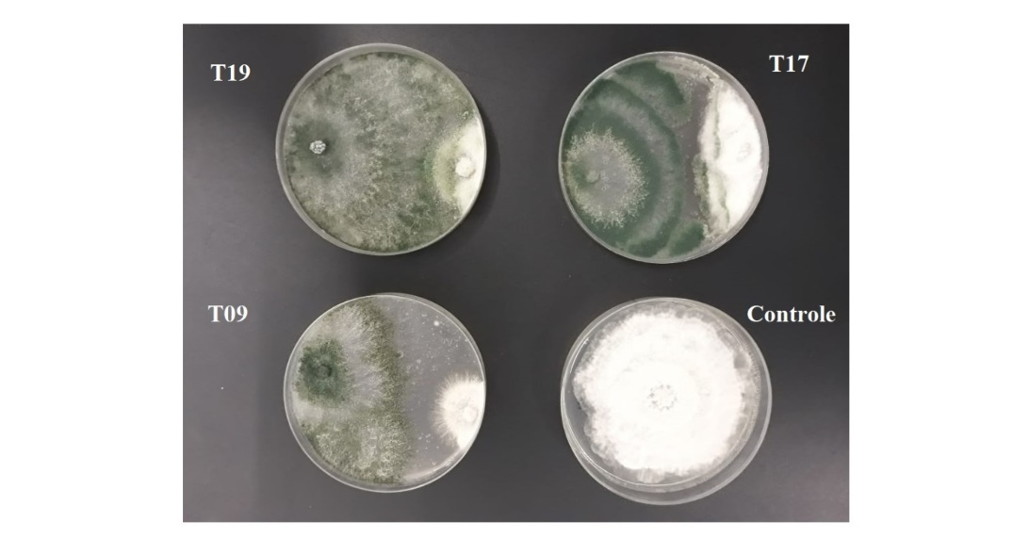

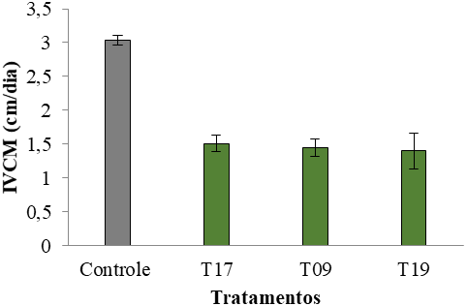

a

b

b

b

Comparadas ao tratamento controle houve diferença estatística entre os isolados de *Trichoderma* e o tratamento controle para o PICR, sendo que os isolados T09 e T19 inibiram em 60% cada, o crescimento radial (Tabela 1), o que demonstra a eficiência do tratamento antagônico.

Tabela 1 - Percentual médio de inibição do crescimento radial (PICR) de *Colletotrichum* sp. por isolados de *Trichoderma* spp. *in vitro*.

|  |  |  |  |
| --- | --- | --- | --- |
| **Isolados de *Trichoderma*** | | | **PICR (%)** |
| T09 |  |  | 60 a |
| T19 |  |  | 60 a |
| T17 |  |  | 50 b |
| **CV (%)** |  |  | 7,39 |

Fonte: Autores.

Resultados semelhantes aos obtidos neste estudo de antagonismo já foram relatados por Alves *et al*. (2018), onde também foram utilizados isolados do gênero *Trichoderma* que apresentaram um bom desempenho como inibidores do crescimento do patógeno *Colletotrichum* em condições *in vitro*. Testes antagônicos por pareamento também foram relatados em Bonnet *et al*. (2013), onde isolados de *Trichoderma* foram relatados como produtores de compostos que poderiam paralisar o crescimento ou esporulação e reduzir a germinação de esporos (BOMFIM *et al.*, 2010). A produção de compostos e o enrolamento de hifas também representam uma importante ação parasítica, com isso sendo considerados uma importante ferramenta de biocontrole (ISAIAS *et al*., 2014; SCHUSTER; SCHMOLL, 2010).

Segundo Howell (2003), os mecanismos para utilização de controle biológico de doenças são considerados complexos e variam de acordo com o patógeno, agente de controle biológico e planta hospedeira envolvidos na interação.

**4. CONSIDERAÇÕES FINAIS**

Os resultados deste estudo demonstram que isolados de *Trichoderma* podem ser utilizados no biocontrole de manchas causadas por *Colletotrichum* e que os estudos de controle biológico desta doença devem avançar para a casa de vegetação, para avaliação da redução da severidade de manchas foliares *in vivo*.

**5. AGRADECIMENTOS**

A Universidade Federal da Amazônia, ao Laboratório de Proteção de Plantas, a Fazenda Reunidas Sococo (SOCOCO Agroindústria da Amazônia) e FAPESPA.

**REFERÊNCIAS**

ALVES, C. F. *et al*. Biocontrole de *Colletotrichum gloeosporioides* por isolados de *Trichoderma*. *Cadernos de Agroecologia*. Vol. 13, nº 1. Brasília-DF. 2018.

BARNETT, H. L. and HUNTER, B. B. Illustrated genera of imperfect fungi. 3. ed. Minneapolis, **Minnesota: Burgess Publishing**, 241 p.1972.

BETTIOL, W.; MORANDI, M. A. B. Controle biológico de plantas no Brasil. **Biocontrole de doenças de plantas: usos e perspectivas**, p. 7–14, 2009.

BOMFIM, M. P. *et al*. Avaliação antagônica in vitro e in vivo de Trichoderma spp. a Rhizopus stolonifer emmaracujazeiro amarelo. **Summa Phytopathol**., Botucatu, v. 36, n. 1, p. 61-67, 2010. Disponível em:< http://www.scielo.br/pdf/sp/v36n1/11.pdf > Acesso em: 09/10/2018

BONETT, L. P. et al. Biocontrole in vitro de *Colletotrichum musae* por Isolados de *Trichoderma* spp. **Uniciências**, v. 17, n. 1, p. 5-10, Dez. 2013.

COSTA, R.V. **Antracnose do Sorgo**. 2003. Disponível em:

< http://www.scielo.br/scielo.php?script=sci_arttext&pid=S0100-41582003000400001 > Acesso em : 25/09/2018

EZZIYYANI, M. *et al*. Biocontrol por *Streptomyces rochei* (Ziyani), de la podre dumbre del pimiento (*Capsicum annuum* L.) causada por *Phytophthora capsici*. **Anales de Biología**, n.26, p.69-78, 2004.

FERREIRA NETO, Miguel *et al*. **Emissão foliar, relações iônicas e produção do coqueiro irrigado com água salina**, Ciência Rural, vol. 37, núm. 6, novembro-dezembro, 2007, pp. 1675-1681, Santa Maria. Disponivel em: <http://www.redalyc.org/pdf/331/33137626.pdf> Acesso em: 23/09/2018

FONTES, R. H*. et al*., **Sistema de Produção para a Cultura do Coqueiro**, 2002. Disponível em < www.cpatc.embrapa.br/download/SP1.pdf> Acesso em: 23/09/2018.

HARMAN, GE, *et al*., *Trichoderma* species: opportunistic, avirulent plant symbionts. **Nat Rev Microbiol** 2: 43–56, 2004.

Disponível em: <https://www.researchgate.net/publication/8666568_Trichoderma_species_-_Opportunistic_avirulent_plant_symbionts> Acesso em: 24/09/2018

HOWELL, C. R. Mechanisms employed by *Trichoderma* species in the biological control of plant diseases: **The History and evolution of current concepts**. **Plant Disease**, St. Paul, v.87, p. 4-10, 2003. Disponível em: < https://apsjournals.apsnet.org/doi/pdf/10.1094/PDIS.2003.87.1.4>

IBGE. **Ibge Levantamento Sistemático Da Produção Agrícola**, 2017. Disponível em: <ftp://ftp.ibge.gov.br/Producao_Agricola/Levantamento_Sistematico_da_Producao_Agricola_%5Bmensal%5D/Fasciculo/2017/lspa_201701.pdf>

ISAIAS, C. O. *et al*. Ação antagônica e de metabólitos bioativos de *Trichoderma* spp. contra os patógenos *Sclerotium rolfsii* e *Verticillium dahliae*. **Summa Phytopathol**. Botucatu, v. 40, n. 1, p. 34-41, 2014.

MOREIRA, W. E. **Doenças do coqueiro**. FENAGRI, 2002. Disponível em: <https://ainfo.cnptia.embrapa.br/digital/bitstream/item/133825/1/ID-31377.pdf > Acesso em: 23/09/2018

NUNES, M. E. T.; KIMATI, H. Doenças do alho e da cebola. In: KIMATI, H.; AMORIN, L.; BERGAMIN FILHO, A.; CAMARGO, L. E. A.; REZENDE, J. A. M. **Manual de fitopatologia**: doenças das plantas cultivadas. Piracicaba: Ceres, 1997. v. 2, p. 49-64.

OLIVEIRA, J. A. Efeito do tombamento fungicida em sementes no controle de tombamento de plântulas de pepino (*Cucumis sativas* L.) e pimentão (*Capsicum annanum* L.), p. 111, 1991. Dissertação (Mestrado em Fitossanidade) – **Escola Superior de Agricultura de Lavras**, Lavras, 1991.

PINTO, N. F. j. de A. *et al*. **Principais doenças da cultura do milho**. Informe Agropecuário. Belo Horizonte, v. 27, n. 233, p. 82-94, jul/ago.2006. Disponível em:

< https://core.ac.uk/download/pdf/45506508.pdf > Acesso em : 25/09/2018

RUSSOMANNO, O.; KRUPPA, P.; COUTINHO, L. **Divulgação técnica doenças fúngicas em palmeiras ornamentais**. N. 1, P. 9–15, 2007.

SCHUSTER, A. and SCHMOLL, M. **Biology and biotechnology of *Trichoderma***. 2010.

Disponível em:

<https://www.researchgate.net/publication/44591202_Biology_and_biotechnology_of_Trichoderma>

SERRA, I. M. R. S. *et al*. Diversidade fenotípica e patogênica de *Colletotrichum*, agente causal da antracnose em mangueira, e identificação de espécie. **Summa Phytopathologica**, v. 37, n. 1, p. 42–51, 2011.